Шторный полуприцеп с закладными под коники 4х-осный 97882

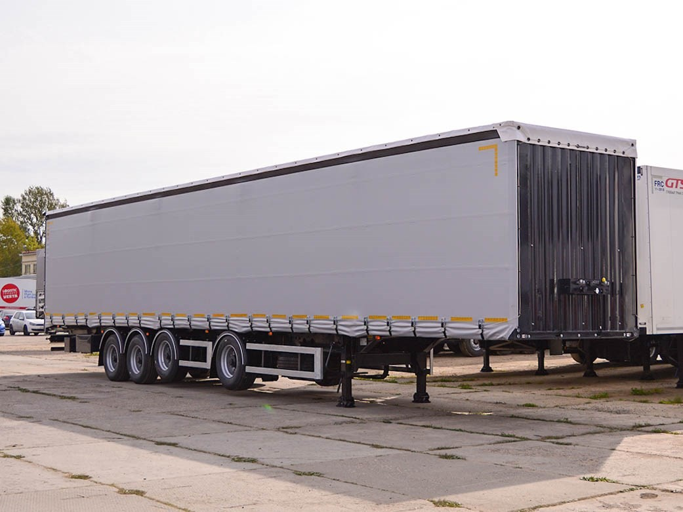

ТЕХНИЧЕСКИЕ ХАРАКТЕРИСТИКИ

|  |  |  |
| --- | --- | --- |
| Масса перевозимого груза, не более, кг | 28 200 |  |
| Масса снаряженного полуприцепа (прицепа), не более, кг | 9300 |  |
| Полная масса полуприцепа (прицепа), не более, кг | 37 500 |  |
| Нагрузка на седло (седельно-сцепное устройство), кг | 10301 |  |
| Высота седла (седельно-сцепного устройства), мм | 1150 |  |
| Длина | 16 872 |  |
| Ширина | 2550 |  |
| Высота | 4000 |  |
| Внутренняя высота кузова | 2700 |  |
| Объём грузового отсека, м3 | 110 |  |

РАМА

* Лонжероны двутаврового сечения
* Сталь 09Г2С
  + Процесс сварки происходит в аргоновой среде сварочными тракторами и роботами

ШАССИ

* 4-осное, с передней вынесенной осью
* Оси Тонар с дисковым тормозным механизмом
* Нагрузка на ось 9 тонн (технически допустимая)
* Межосевое расстояние 1360мм
* Подъёмные две оси (в базовой комплектации)
* Сцепной шкворень 2 дюйма
* Задний противоподкатный брус

КУЗОВ

* + Передний щит металлический
  + 10 бортов (высота бортов - 400мм)
  + Борта алюминиевые
  + Пол – ламинированная фанера 27мм

ТОРМОЗНАЯ СИСТЕМА

* + - Дисковые тормоза
    - Рабочая тормозная система - С двухпроводным пневматическим приводом c электронным управлением EBS конфигурации 2S/2M действующей на тормозные механизмы;
    - Стояночная тормозная система - механический привод с пружинными энергоаккумуляторами на средней и задней осях и пневматическим ручным краном управления;
    - Аварийная тормозная система – механический привод с пружинами энергоаккумуляторами на средней и задней осях к тормозным механизмам колёс.
    - Соответствует требованиям ECE ЭЛЕКТРОСИСТЕМА
    - 24В
    - задние огни в комплекте с сигналом заднего хода, противотуманной фарой, указателями поворота и отражателями света
    - освещение номерного знака
    - габаритные огни
    - щиты отражателей света
    - 2 розетки и розетка ABS

ОКРАСКА

* Все стальные элементы перед окраской проходят дробеструйную обработку
* Два слоя грунта
* Краска: двухкомпонентная

КОЛЕСА

* Резина: 385/65 R22.5
* Диски: 11,75 х 22,5
* Ошиновка односкатная
* Количество колёс: 8+1 запасное ПРОЧЕЕ ОБОРУДОВАНИЕ
* Инструментальный ящик
* Место под два запасных колеса
* Противооткатные упоры: пластиковые, 160 мм, 2 шт.